
Памятки по капитальному ремонту многоквартирных домов

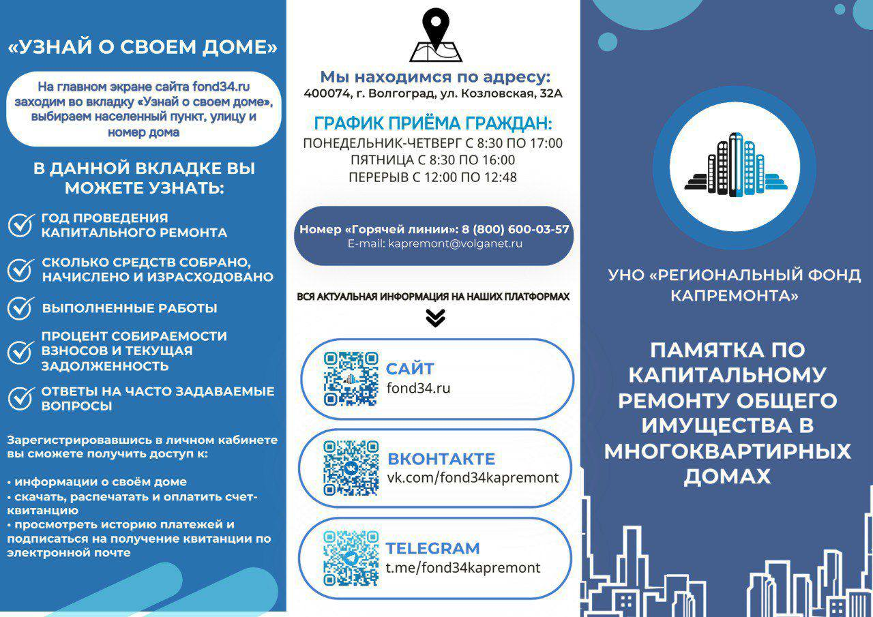
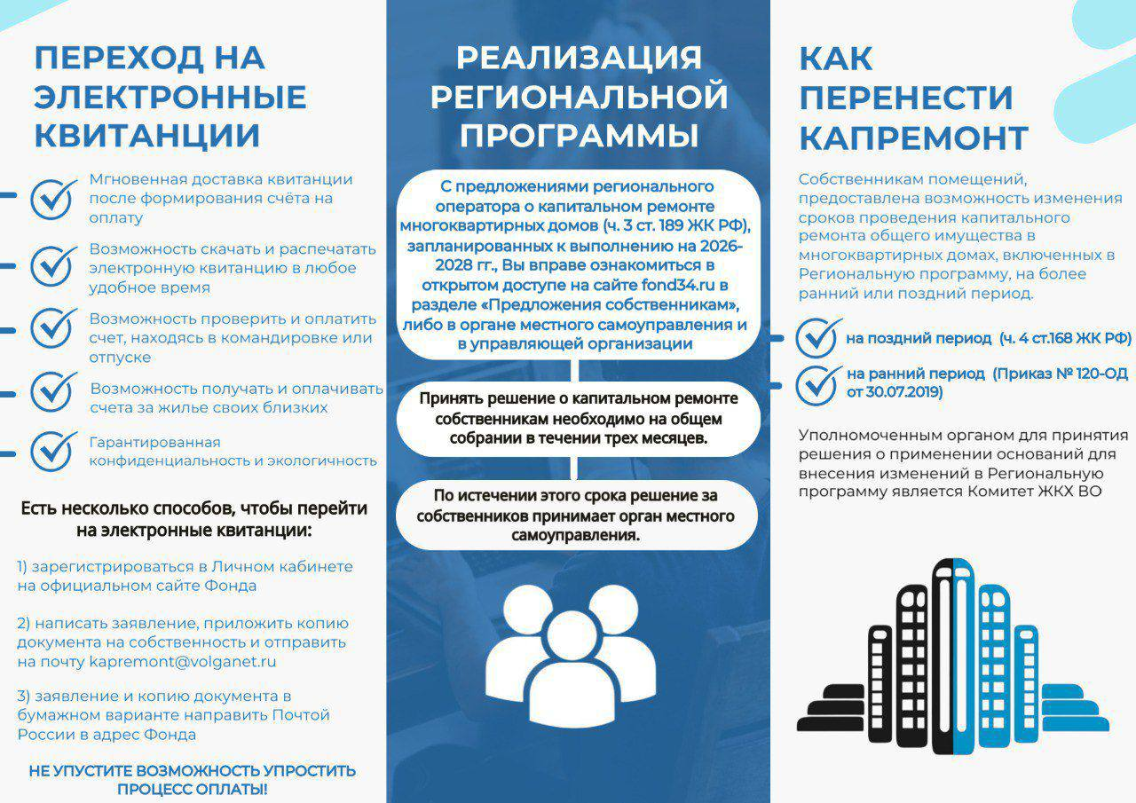
- Где можно ознакомиться с предложениями Регионального оператора о капитальном ремонте на 2026-2028 гг.?- Как перенести капитальный ремонт на более поздний и более ранний срок?
- Где узнать информацию о своем доме и список запланированных работ?
- Как перейти на электронные квитанции?
Все актуальная информация на платформах Регионального оператора:
Официальный сайт: https://fond34.ru/
ВКонтакте: https://vk.com/fond34kapremont
Телеграм: https://t.me/fond34kapremont

